20170112问题

一、一个商品，某一试客申请过后“免费申请”按钮显示“您已申请过该商品”，我们前端已经将该样式提交了；

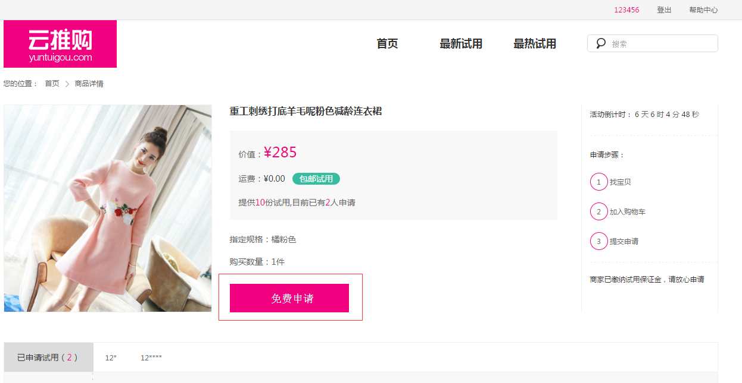

二、会员充值页面刚点进去，提示框就出现了，而且应该点击“已完成支付”后跳转到会员管理页面；

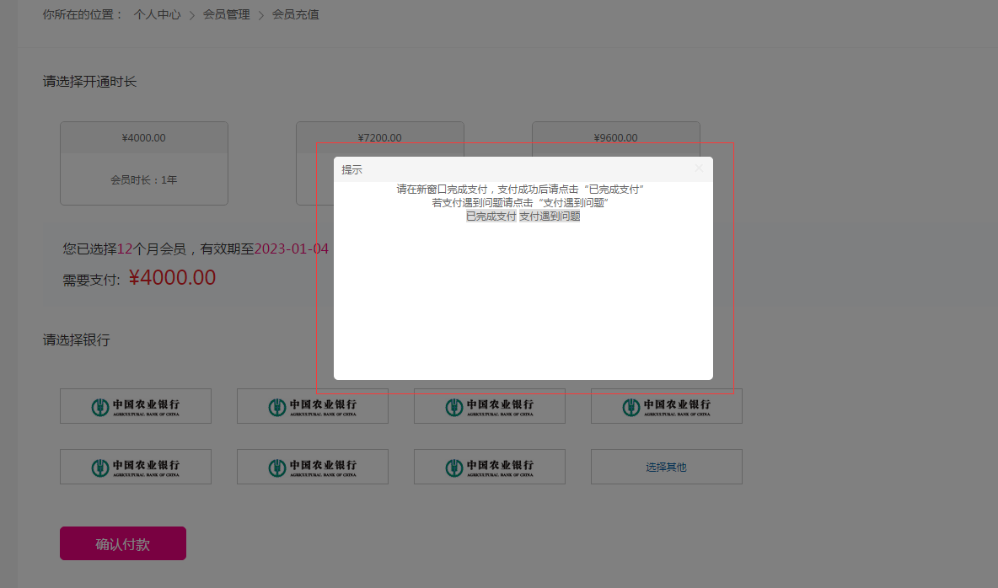

三、商家中心-发布试用-设置商品搜索，通过淘宝自然搜索中排序方式选项有：综合排序，销量从高到低，信用从高到低，价格从低到高，价格从高到低，总价从低到高，总价从高到低；可以在原型中查看；

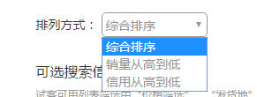

四、通过天猫自然搜索的折扣和服务（现在这个是通过淘宝自然搜索的折扣和服务）应该是：新到商品、包邮、折扣、搭配减价、满就减和货到付款；可以在原型中查看；

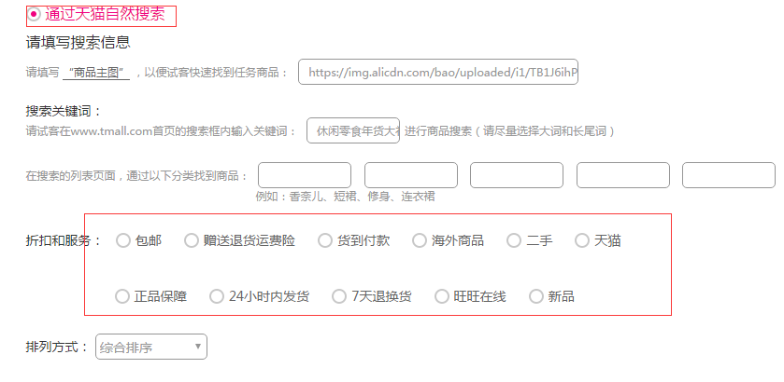

五、通过天猫自然搜索的排序方式有：综合排序、人气从高到底、新品排序、销量从高到低、价格从低到高、价格从高到低；可以再原型中查看；

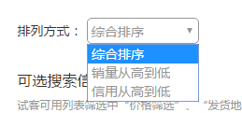

六、通过天猫自然搜索中可选搜索信息中没有发货地（淘宝自然搜索中有发货地）；可以在原型中查看；

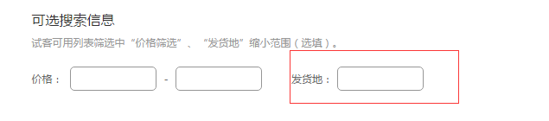

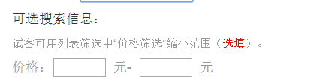

七、商家中心-发布试用-设置使用份数中投放试用总份数需要控制格式，必须是数字，且是偶数，而且要大于等于10，后面缺少提示文字，下面显示的 免费试用商品和优惠购买份数显示应该是填写总份数的一半；可以在原型中查看；

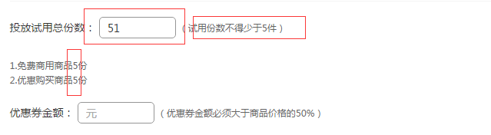

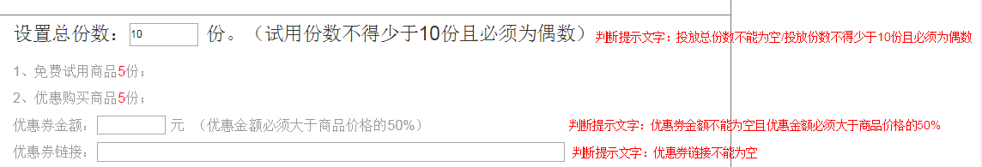

八、在活动管理的立即付款弹窗，输密码光标不会自动到下一格；

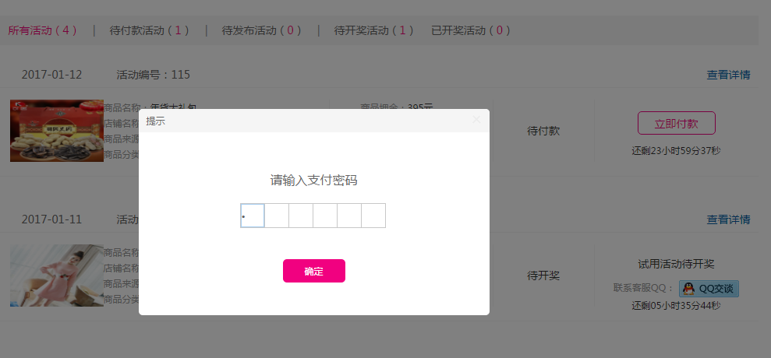

九、提现和付款时，如果还没有设置密码，应该提示请先设置提现密码或支付密码，我这个没有设置密码，随便输都能通过提现；

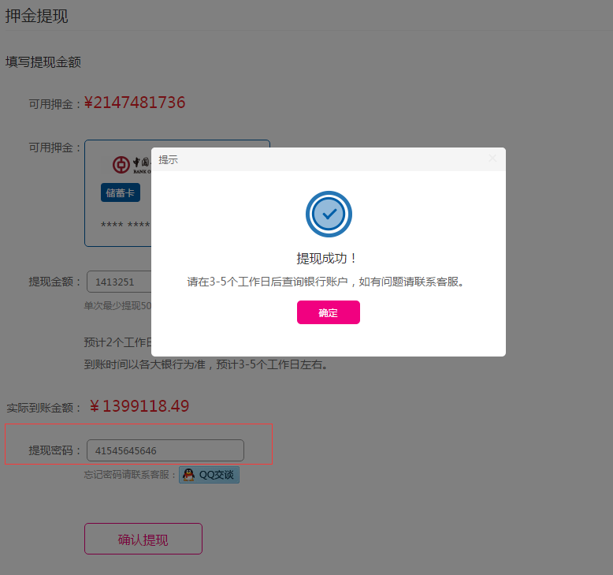

十、商家帐号登录时，点击“免费申请”后应该提示商家帐号不能申请试用；

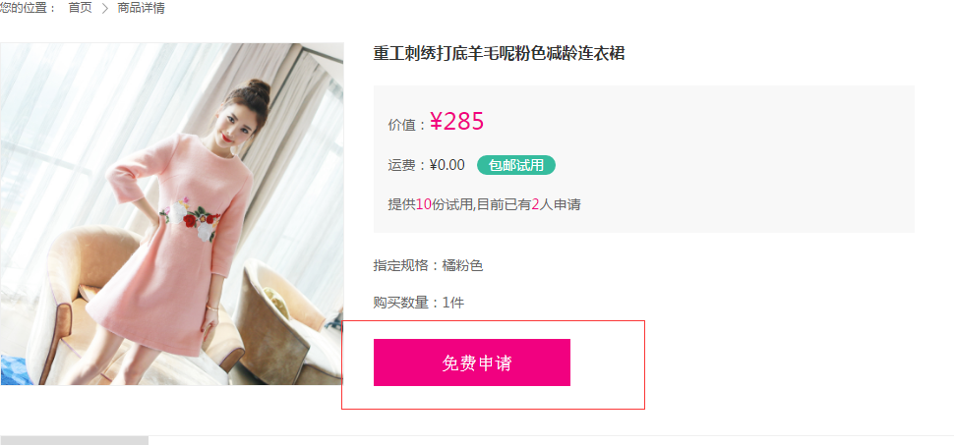

十一、商家中心-店铺管理中，需要显示店铺链接，而且不需要显示店铺ID；

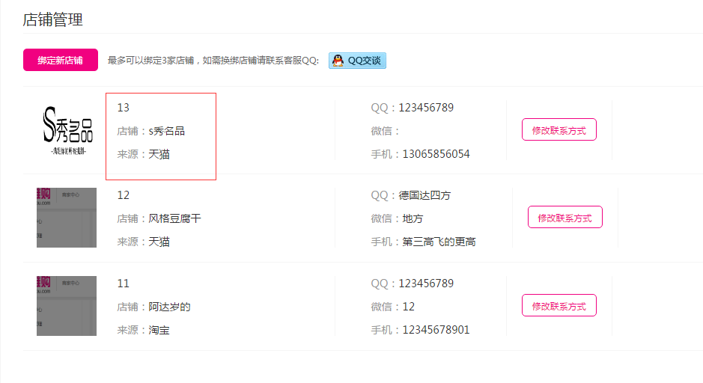

十二、后台-活动管理，申请试客这边有问题，还没发布的商品不应该有申请试客信息，而且每点一次查看，申请试客显示就会增加；

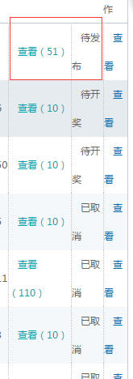 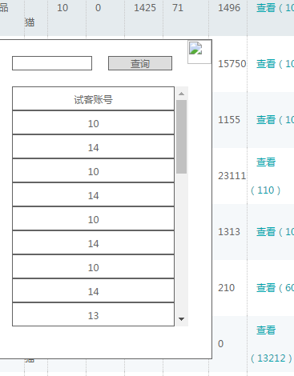

十三、后台-活动管理，查看窗口，搜索方式和状态显示不清，主图也没有带信息过来；

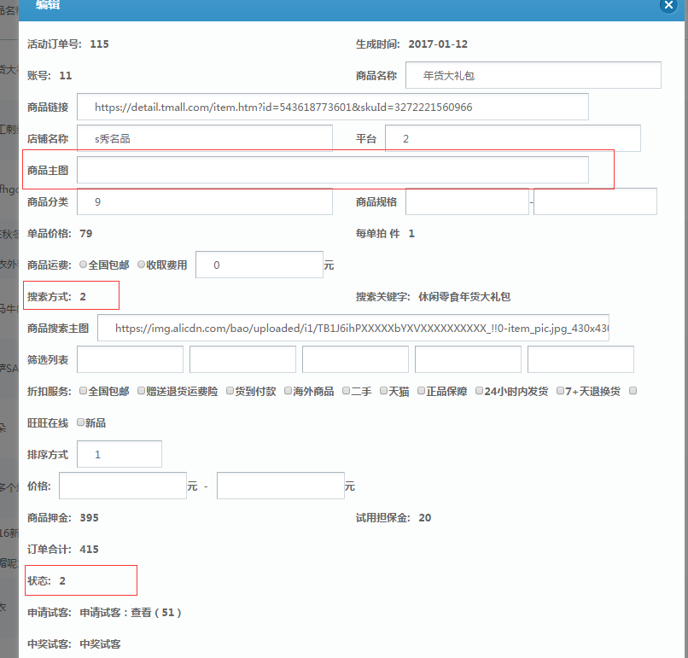

十四、后台-活动管理，查看弹窗，待发布状态下才有“发布”按钮，其它状态都不应该有“发布”按钮；

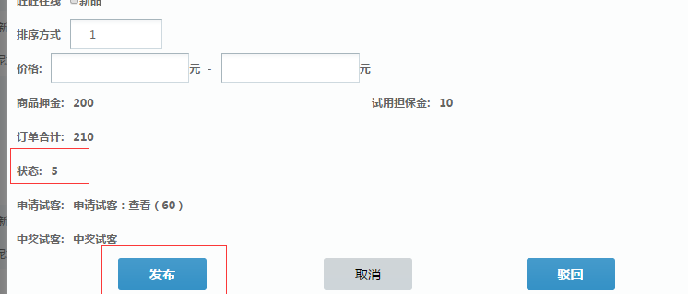

十五、申请试用时，只有商品地址正确才能进入下一步；(php已改)

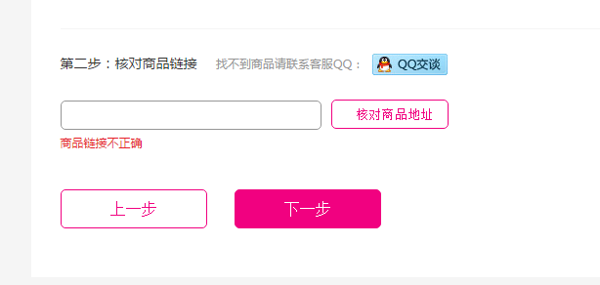

十六、商城增加返回顶部按钮，在商城首页、分类页面、搜索页、商品详情页、最新试用和最热试用增加，样式我们前端会写好提交；